
Российская Федерация
Департамент культуры Костромской области
ОГКУК «Библиотека-центр культурно-просветительной и информационной работы инвалидов по зрению» /БЦКПИР/
_________________________________________________________

«Если все вместе …»:
обобщение опыта работы БЦКПИР
по адаптации и интеграции в общество детей с синдромом Дауна
в рамках социокультурного просветительского проекта
«Если все вместе …»

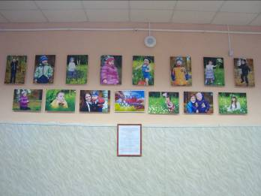
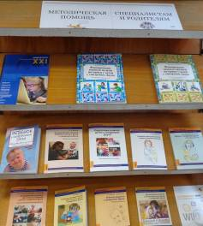

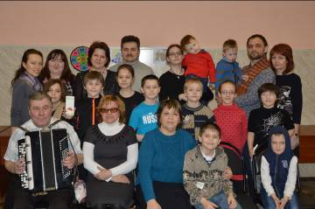
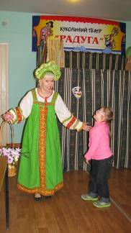

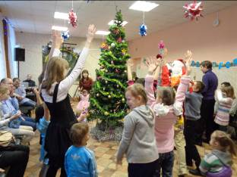
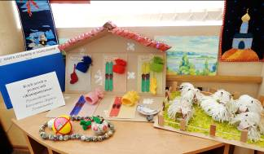

Кострома
2015
В конце 2014 года под патронатом уполномоченного по правам ребёнка Костромской области Нины Валентиновны Шадричевой при поддержке департамента культуры Костромской области ОГКУК «Библиотека-центр культурно-просветительной и информационной работы инвалидов по зрению» был разработан социокультурный просветительский проект «Если все вместе…»
Основаниями (предпосылками) создания проекта стала недостаточная информированность общества о природе и специфике синдрома Дауна, препятствующая социализации особых детей.
Цели проекта:
1.Социокультурная адаптация и интеграция в общество детей с синдромом Дауна.
2. Формирование в обществе толерантного отношения к детям с синдромом Дауна.
Задачи:
1. Информационно-просветительская работа среди пользователей и работников библиотек, а также родителей, дети которых родились с синдромом Дауна посредством библиотечных форм и методов работы.
2. Организация культурного досуга для родителей и детей с синдромом Дауна через активное вовлечение их в мероприятия проекта.
В основе проекта – всестороннее взаимодействие областных учреждений культуры, КРМОО «Арт-Группа Взаимопомощи «Другие Мы», семей, имеющих детей с синдромом Дауна.
Областными учреждениями культуры (областные библиотеки, ЦБС г.Кострома, Центр книги) был сформирован план мероприятий социокультурного проекта «Если все вместе» на 2015 год, который прошёл согласование с родителями детей с синдромом Дауна. С этой целью была организована встреча за «круглым столом» «Социокультурная адаптация и интеграция в общество детей с синдромом Дауна посредством единого подхода учреждений культуры». Это было первое, установочное мероприятие проекта, где впервые встретились его участники - будущие партнёры: представители учреждений культуры, дошкольных образовательных учреждений, дополнительного образования, а также активная группа КРМОО и родители детей с синдромом Дауна. Основные задачи встречи: познакомиться друг с другом, с деятельностью учреждений, имеющих опыт работы с детьми с синдромом Дауна (таких как детский сад № 69 г.Кострома, имеющего, в т.ч. группу компенсирующей направленности, клуб «Жаворонушки» ДДТ «Жемчужина»), представить наши общие возможности, обозначить проблемы, найти точки соприкосновения.
Исходя из опыта, приобретённого уже в ходе реализации проекта, надо отметить, что согласование необходимо на каждом временном этапе реализации проекта, при разработке каждого мероприятия, в том числе при выборе форм мероприятий, используемых методов и приёмов. Здесь важно учитывать индивидуальные возможности каждого «особого» ребёнка, и в этом случае консультантами и помощниками могут выступать только родители этих детей. Есть также свои особенности при организации мероприятий инклюзивного характера.
Одно из основных направлений проекта – информационно-просветительское. Для детской аудитории – это «уроки доброты» на тему толерантности. Начало этой работе было положено 21 марта в Международный день человека с синдромом Дауна. В этот день областная детская библиотека им. А.Гайдара провела детский «урок доброты», чтобы поддержать детей с синдромом Дауна и выразить им свою солидарность. На наш взгляд, очень важно начинать такую работу именно с детства, когда душа человека открыта и восприимчива, а впечатления остаются на всю жизнь.
Что касается взрослой аудитории, в нашей специализированной библиотеке были определенные сложности с печатными изданиями этой тематики. Проект подтолкнул к пересмотру политики комплектования библиотечного фонда, и в августе 2015 г. нами было подписано соглашение о сотрудничестве с благотворительным фондом «Даунсайд Ап» на бесплатную поставку обучающих изданий по воспитанию ребенка с синдромом Дауна. Теперь в библиотеке работает постоянная книжная выставка «Развитие детей с синдромом Дауна», а так же выставка детских книг специальных форматов «Волшебные книжки». Как показала практика, книги с рельефными иллюстрациями, знакомство с которыми основано на сочетании визуального и тактильного восприятий, вызывают повышенный и более стойкий интерес у детей СД, чем книги с обычными иллюстрациями.
Ключевым событием проекта стала акция «Передай добро по кругу» - фотовыставка «Синдром Добра». Цель акции была направлена на формирование в обществе толерантного отношения к детям с синдромом Дауна. Герои фотовыставки – наши «солнечные» дети, маленькие костромичи. Автором работ является профессиональный костромской фотограф Иван Володин. Начало акции положила областная универсальная научная библиотека, затем выставка по кругу прошла в областной юношеской библиотеке, в областной детской библиотеке им. А.Гайдара, центральной городской библиотеке им. А.С.Пушкина, в библиотеке №17 им. Н.Радищева г.Костромы. Фотовыставку «Синдром Добра» посетили более 1000 человек! По словам работников библиотек, ни один посетитель не прошел мимо этой экспозиции, и ни один из них не остался равнодушным.
Благодаря выставке посетители библиотек смогли получить достоверную информацию о синдроме Дауна, через фотоработы заглянуть во внутренний мир детей, увидеть насколько они добры, дружелюбны, открыты. Так же экспозиция способствовала укреплению позиций ответственного родительства и счастливого детства.
Первый опыт творческой самореализации на радость другим людям приобрели ребята из клуба «Жаворонушки» для детей с синдромом Дауна (ДДТ «Жемчужина» г.Кострома). В 1 кв. 2015г в библиотеке-центре инвалидов по зрению была подготовлена творческая выставка детских работ «Добрые руки», на которой «Жаворонушки» представили замечательную композицию новогодних поделок. Милые пушистые овечки стали самыми популярными экспонатами выставки у посетителей библиотеки. Приятные на ощупь, они передавали незрячим посетителям через тактильные ощущения теплоту своих детских рук, вызывая положительные эмоции. Творчество «Жаворонушек» теперь по-настоящему востребовано: читатели библиотеки с нетерпением ждут их новые работы.
Проект «Если все вместе» предусматривает и организацию культурного досуга для родителей и детей с синдромом Дауна. Стоит подчеркнуть, что основная их задача не только организация мероприятий для этой категории пользователей, но и их участие в мероприятиях для смешанной по состоянию здоровья детской аудитории. Задача сложная – необходимо учитывать возможности всех категорий детей, стараясь задействовать их сильные стороны и моделировать мероприятия таким образом, чтобы всем было не только интересно, но и каждый ребенок смог бы в нем активно участвовать, подружить детей таким образом, чтобы ребята помогали друг другу, испытывали радость от общения.
Первым этапом в этом направлении стало посещение детьми с синдромом Дауна детских новогодних мероприятий в библиотеках. «Солнечные» дети с родителями стали участниками театрализованного праздника в библиотеке-центре инвалидов по зрению, детских утренников в областной детской библиотеке им. А.Гайдара и городской библиотеки №17 им. А.Н.Радищева. Камерная, по сравнению с общегородскими ёлками, наполняемость зала позволила создать для детей с синдромом Дауна комфортную (без стрессовой нагрузки) обстановку, каждый ребенок получил так необходимое ему индивидуальное внимание. В целом для детей это был большой опыт в приобретении навыков общения со своими здоровыми сверстниками, с детьми с ограниченными возможностями здоровья по другим заболеваниям, вместе со всеми окунуться в атмосферу праздника, волшебства, доброты.
Хороший результат дают камерные развивающие игровые программы, они регулярно проходят для наших детей с синдромом Дауна во всех библиотеках. Дети посещают концертные программы, им нравится кукольный театр городской библиотеки №17 им. А.Н.Радищева и его замечательные постановки.
Социокультурный просветительский проект «Если все вместе …» заслужил высокую оценку родителей «солнечных» детей, а также уполномоченных по правам ребёнка Центрального федерального округа.
Данный проект отвечает интересам, влечениям и потребностям семей с детьми с синдромом Дауна. Он даёт возможность ребёнку развивать творческие способности и коммуникативные навыки, творить и исследовать вместе с родителями и библиотекарями, что позволяет ему адаптироваться в окружающем мире, чувствовать себя нужным и как это прекрасно –
ЕСЛИ ВСЕ ВМЕСТЕ!

.Директор БЦКПИР О.А.Петрова 01.12.2015 г.

